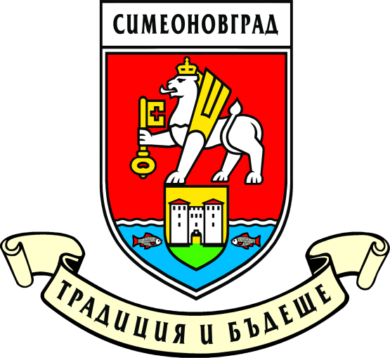 О Б Щ И Н С К А А Д М И Н И С Т Р А Ц И Я
гр. Симеоновград, пл.”Шейновски” №3,тел. 03781 23-41

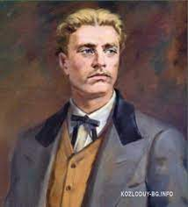

МКБППМН
ОРГАНИЗИРА
ОБЩИНСКИ КОНКУРС ЗА РИСУНКА НА ТЕМА: „151 ГОДИНИ ВАСИЛ ЛЕВСКИ В СЪРЦЕТО НА БЪЛГАРИЯ"
ПО СЛУЧАЙ 151 ГОДИНИ ОТ ГИБЕЛТА НА АПОСТОЛА НА СВОБОДАТА ВАСИЛ ЛЕВСКИ

Участниците са разделени в три възрастови групи:
А група 1-4 клас
Б група 5 - 7 клас
В група 8 - 12 клас.

- Крайният срок за предаване на творбите е 20 февруари 2024 г., в сградата на ОбА Симеоновград
- Победителите в конкурса ще бъдат наградени на 22 февруари.

